**专题强化一：光电效应方程及其应用**

一、光电效应方程*E*k＝*hν*－*W*0的应用

1．光电效应方程的理解

(1)*E*k为光电子的最大初动能，与金属的逸出功*W*0和光的频率*ν*有关．

(2)若*E*k＝0，则*hν*＝*W*0，此时的*ν*即为金属的截止频率*ν*c.

2．光电效应现象的有关计算

(1)最大初动能的计算：*E*k＝*hν*－*W*0＝*hν*－*hν*c；

(2)截止频率的计算：*hν*c＝*W*0，即*ν*c＝；

(3)遏止电压的计算：－*eU*c＝0－*E*k，

即*U*c＝＝.

**专题精练**

**一、单选题**

1．（2022春·江苏苏州·高二江苏省太仓高级中学校考期中）某金属在一束单色光的照射下发生光电效应，光电子的最大初动能为，已知该金属的逸出功为，普朗克常量为*h*。根据爱因斯坦的光电效应理论，该单色光的频率为（　　）

A． B． C． D．

2．（2023春·陕西咸阳·高二统考期中）在研究光电效应规律的试验中，用三束光分别照射同一光电管得到三条光电流和电压的关系图像如图所示，则下列说法正确的是（　　）

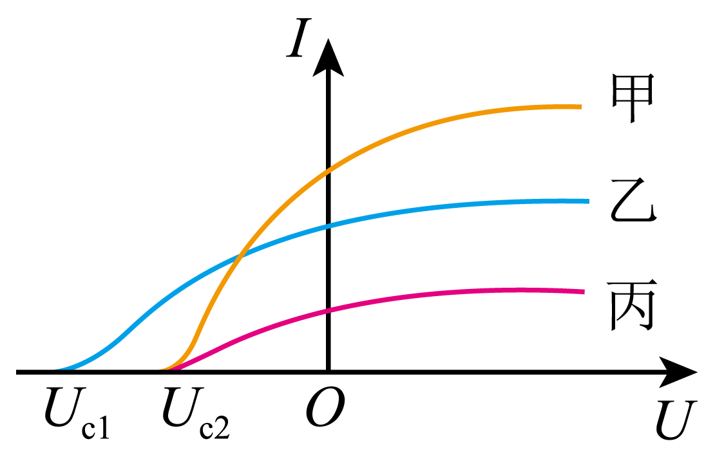

A．光电子的最大初动能B．光电子的最大初动能

C．三种光的频率关系是D．三种光的频率关系是

3．（2023春·山东青岛·高二青岛二中校考期中）如图所示，某同学用一定频率的入射光照射锌板来研究光电效应，则（　　）

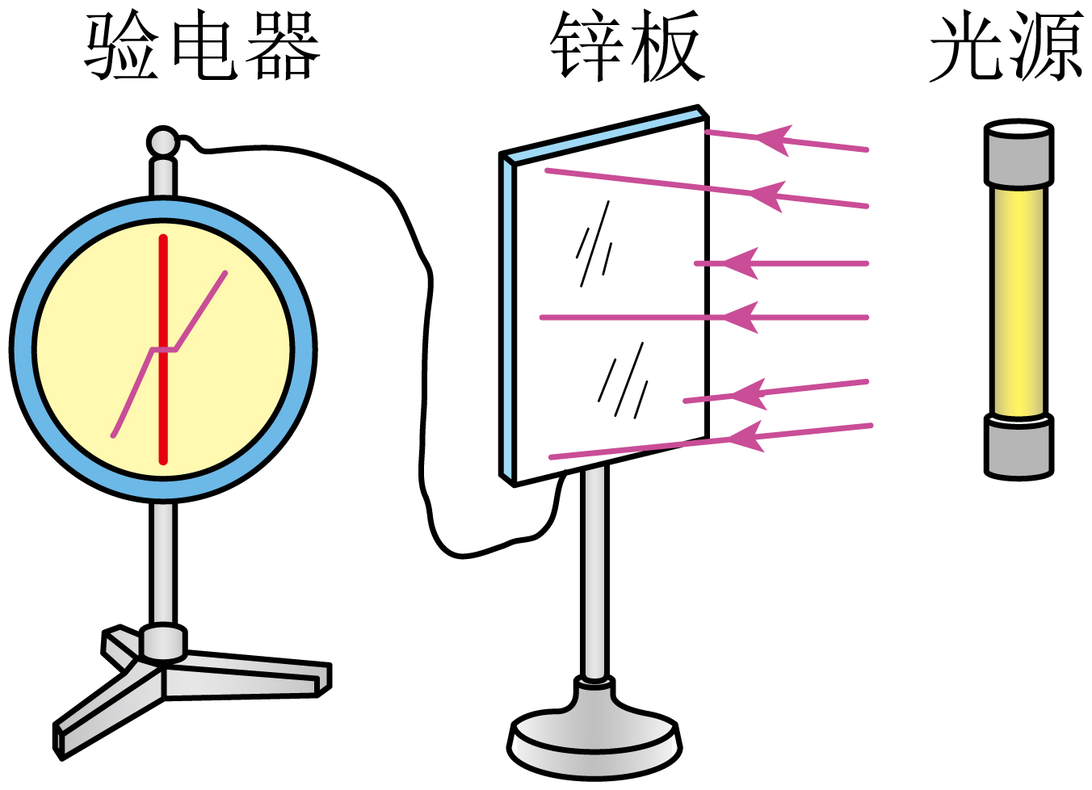

A．任意光照射锌板都有光电子逸出

B．若发生光电效应，入射光频率越高，光电子的最大初动能越大

C．电子吸收光子的能量，需要积累能量的时间

D．入射光越强，单位时间内逸出的光电子数目一定越多

4．（2022春·山东威海·高二期末）某同学用如图甲所示电路研究光电效应中截止电压与入射光频率的关系，图像如图乙所示。电子的电量为*e*，下列说法正确的是（　　）

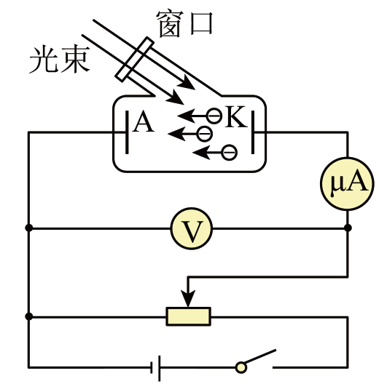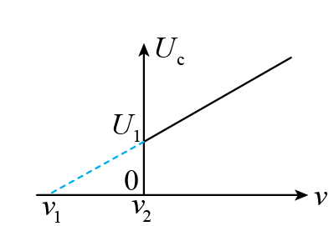

A．普朗克常量

B．该金属的逸出功为

C．入射光频率越高，金属的极限频率越高

D．入射光的频率为，电压表示数为时，增加入射光的强度，则电流表有示数

5．（2022春·河北邯郸·高二校考期中）在光电效应实验中，飞飞同学用同一光电管在不同实验条件下得到了三条光电流与电压之间的关系曲线（甲光、乙光、丙光），如图所示。则可判断出（　　）

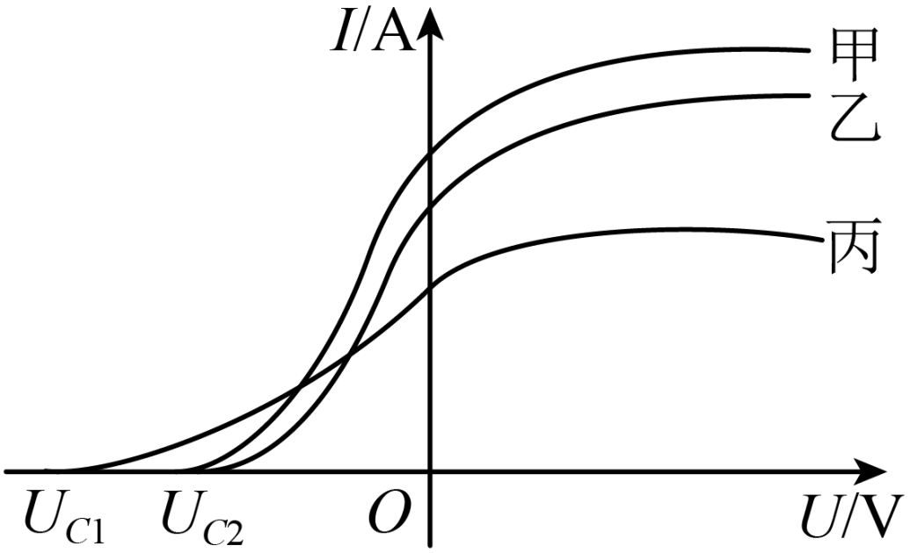

A．甲光的频率大于乙光的频率

B．乙光的波长大于丙光的波长

C．乙光对应的截止频率大于丙光的截止频率

D．甲光对应的光电子最大初动能大于丙光的光电子最大初动能

6．（2023秋·宁夏吴忠·高二吴忠中学校考期末）在某次光电效应实验中，得到的遏止电压与入射光的频率*v*的关系如图所示。若该直线的斜率和纵截距分别为*k*和*b*，电子电荷量的绝对值为*e*，则普朗克常量*h*和所用材料的逸出功分别可表示为（　　）

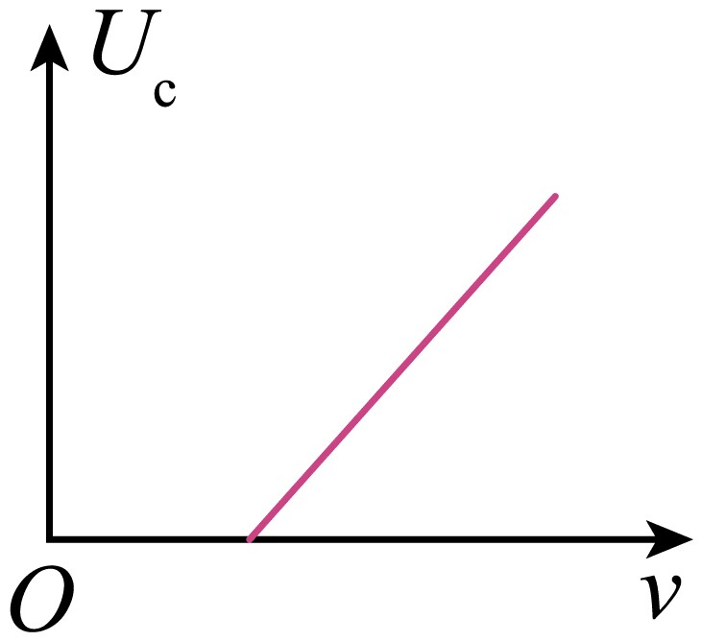

A．； B．；

C．； D．；

7．（2023春·江苏南京·高二南京市第一中学校考期中）从1907年起，美国物理学家密立根就开始以精湛的技术测量光电效应中几个重要的物理量。他通过如图甲所示的实验装置测量某金属的遏止电压*U*与入射光频率，作出如图乙所示的图像，图像与横轴的交点坐标为（*a*，0），其反向延长线与纵轴的交点坐标为（0，-*b*），由此算出普朗克常量*h*。并与普朗克根据黑体辐射测出的*h*相比较，以检验爱因斯坦光电效应方程的正确性。下列说法正确的是（　　）

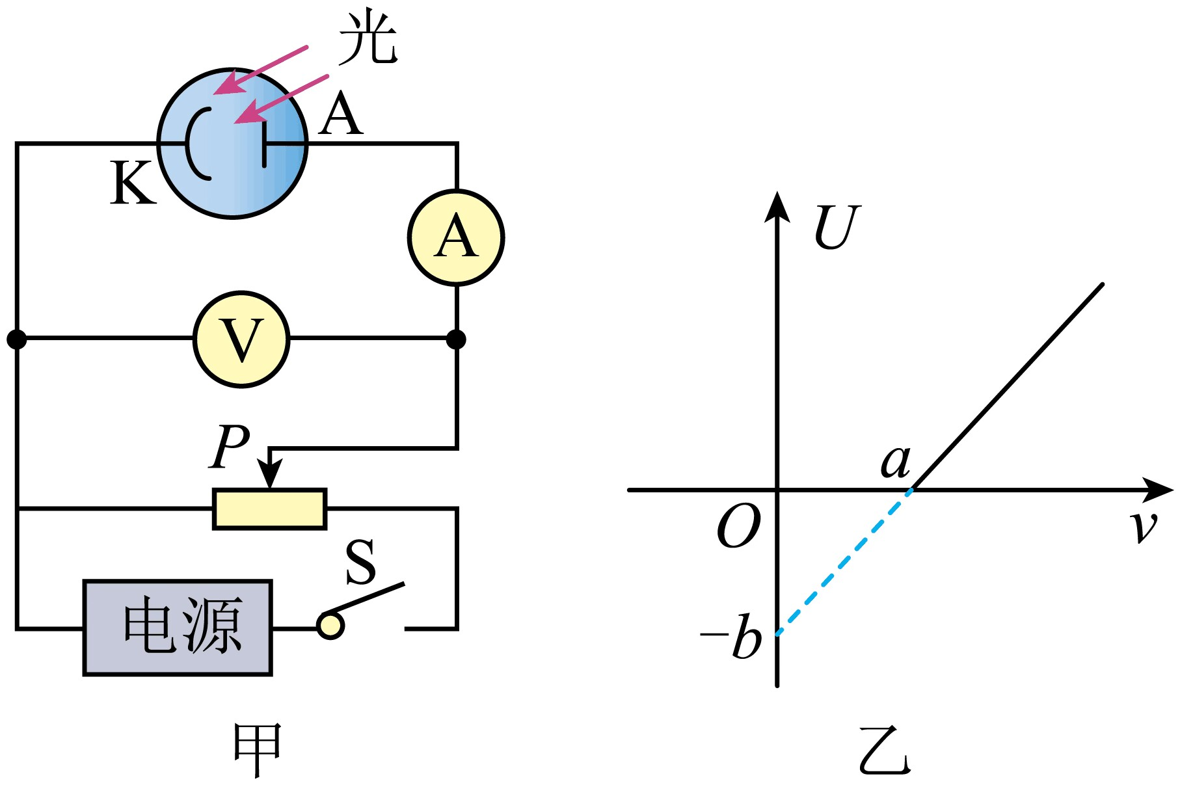

A．入射光的频率越大，*a*的值越大 B．入射光的频率越大，*b*的值越大

C．图甲中极板A连接电源的正极 D．由乙图可求出普朗克常量

8．（2023秋·江苏南通·高三统考期末）光电效应实验电路如图甲所示，用*a*、*b*两种单色光分别照射光电管的阴极K，实验中得到的光电流*I*与光电管两端电压*U*的关系如图乙所示，则（　　）

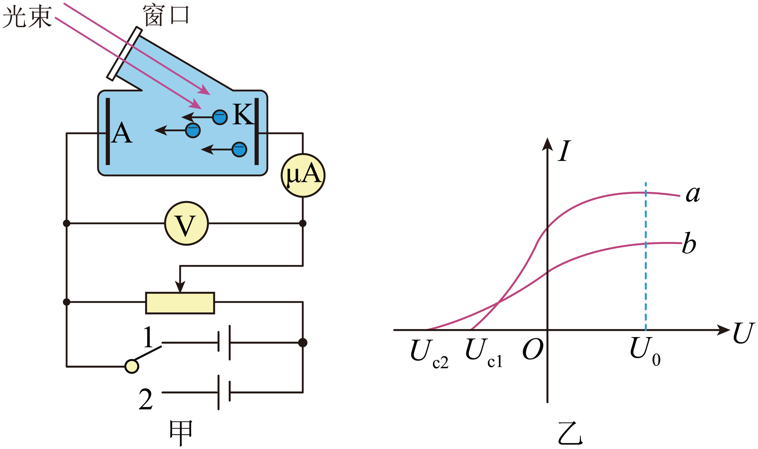

A．研究图乙中*U*>0的规律时甲图开关需打在2上

B．*a*光的频率比*b*光的大

C．*a*光照射产生光电子的最大初动能比*b*的大

D．电压为图乙中*U0*时，*a*光照射产生光电子的最大动能比*b*的大

9．（2023秋·河北张家口·高三统考期末）某探究小组的同学在研究光电效应现象时，用*a*、*b*、*c*三束光照射到图甲电路阴极K上，电路中电流随电压变化的图像如图乙所示，已知*a*、*b*两条图线与横轴的交点重合，下列说法正确的是（　　）

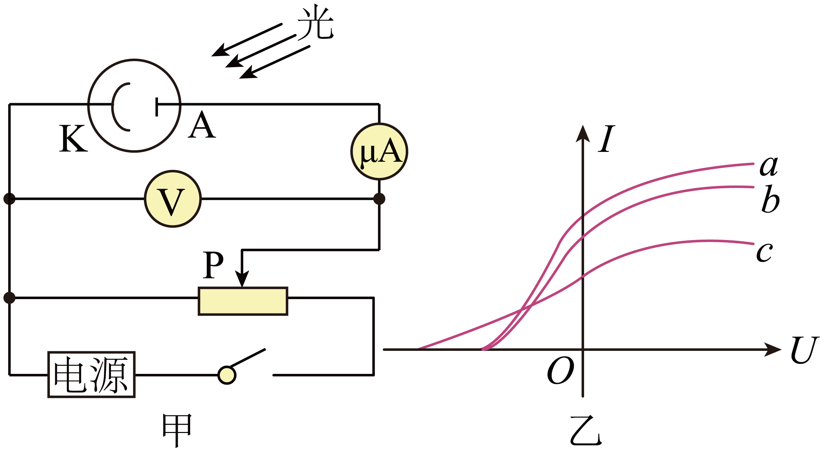

A．*c*光的频率最小

B．*a*光的频率和*b*光的频率相等

C．若三种光均能使某金属发生光电效应，则用*c*光照射时逸出光电子的最大初动能最小

D．照射同一种金属时，若*c*光能发生光电效应，则*a*光也一定能发生光电效应

10．（2021春·江苏南京·高二南京外国语学校校考期末）图甲是探究“光电效应”实验电路图，光电管遏制电压随入射光频率的变化规律如图乙所示，下列判断正确的是（　　）

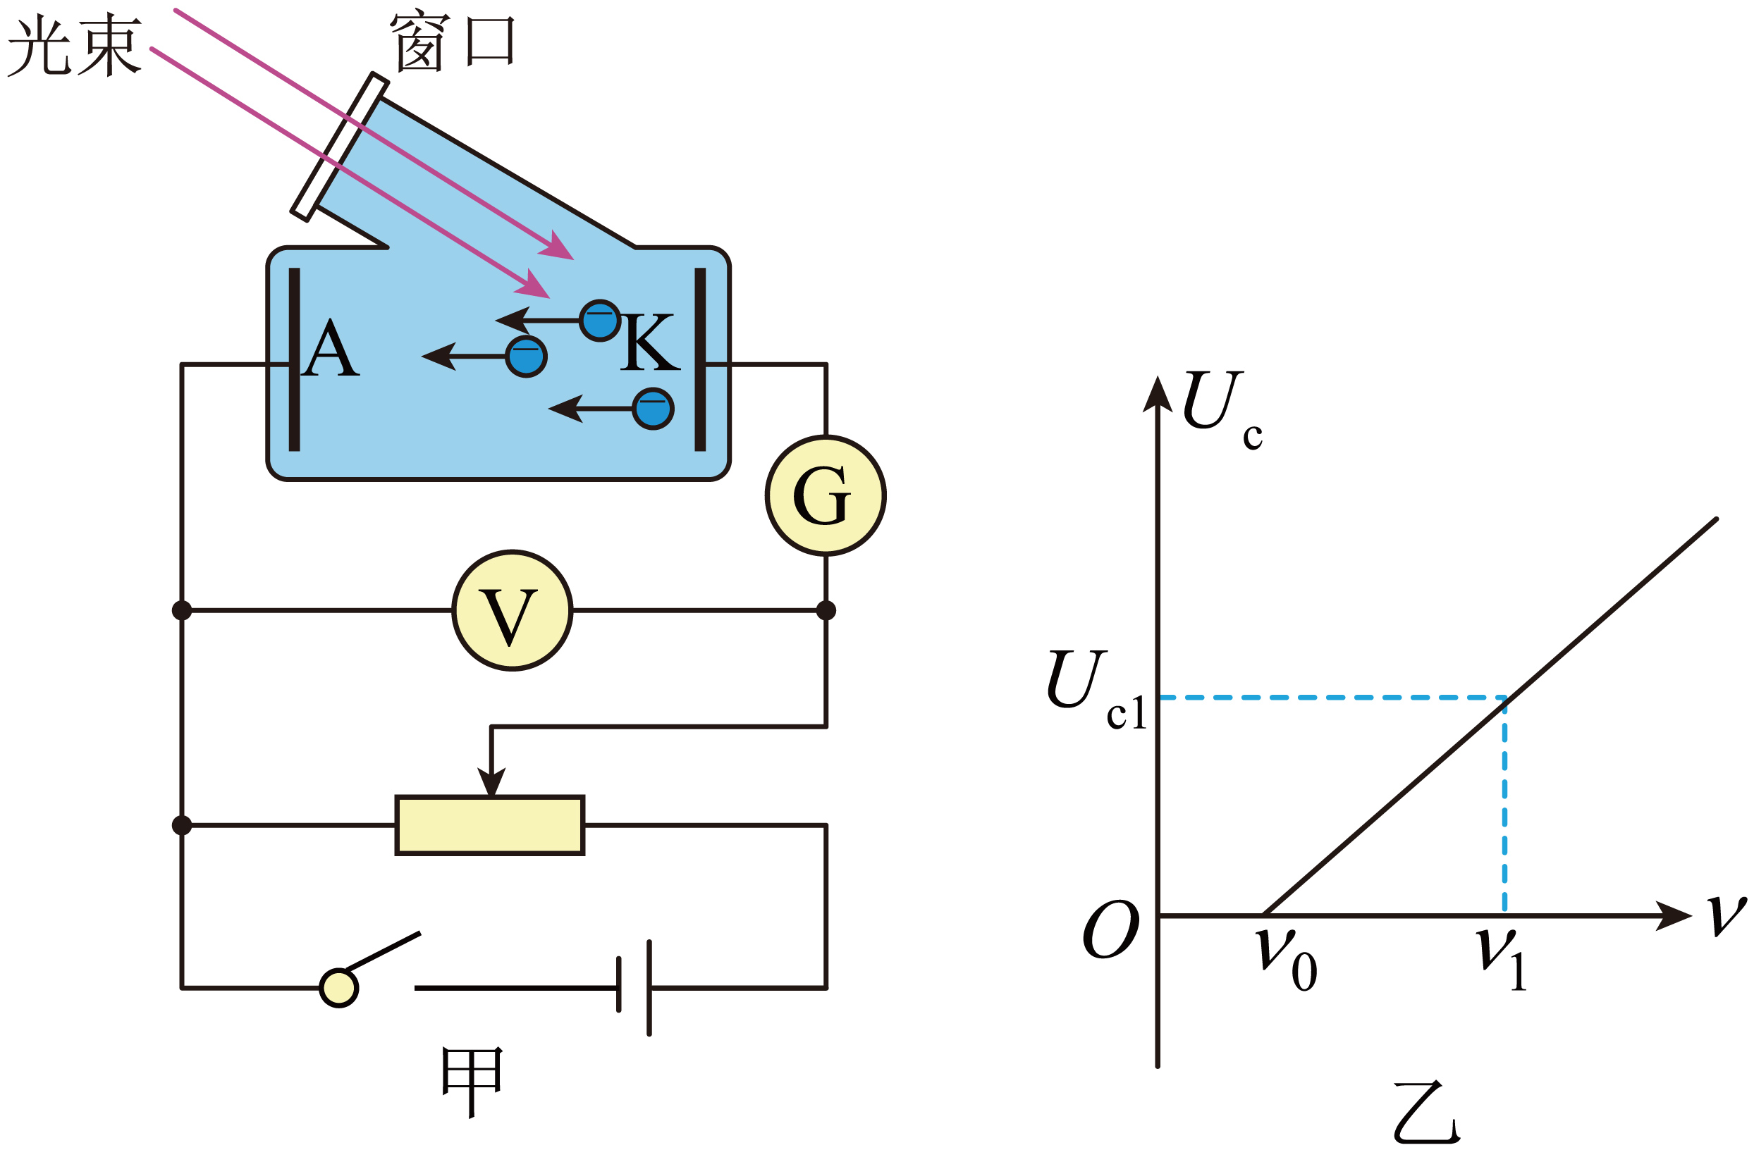

A．入射光的频率不同，遏制电压相同

B．入射光的频率不同，图像的斜率相同

C．图甲所示电路中，当电压表增大到一定数值时，电流计将达到饱和电流

D．只要入射光的光照强度相同，光电子的最大初动能就一定相同

11．（2023秋·江苏南京·高三南京外国语学校校考期末）如图所示，甲为演示光电效应的实验装置；乙图为*a*、*b*、*c*三种光照射下得到的三条电流表与电压表读数之间的关系曲线；丙图为氢原子的能级图；丁图给出了几种金属的逸出功和极限频率关系。以下说法正确的是（　　）

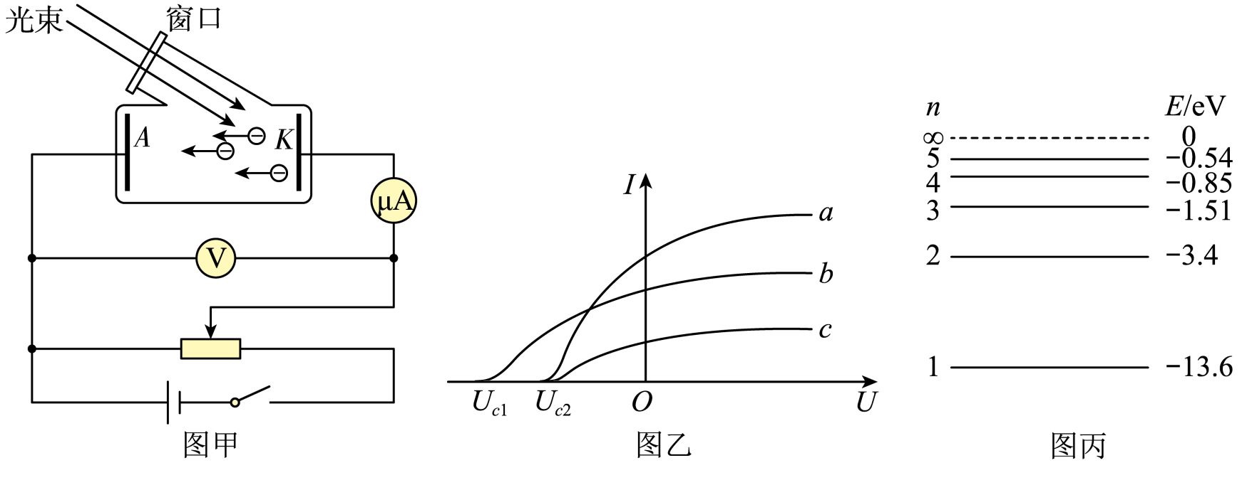

|  |  |  |
| --- | --- | --- |
| 几种金属逸出功和极限频率 | | |
| 金属 | *W0*/eV |  |
| 钠 | 2.29 | 5.33 |
| 钾 | 2.25 | 5.44 |
| 铷 | 2.13 | 5.15 |

A．若*b*光为绿光，*a*光可能是紫光

B．若*a*光为绿光，*c*光可能是紫光

C．若*c*光光子能量为，用它照射由金属铷构成的阴极，所产生的大量具有最大初动能的光电子去撞击大量处于激发态的氢原子，可以产生6种不同频率的光

D．若*c*光光子能量为，用它直接照射大量处于激发态的氢原子，可以产生6种不同频率的光

12．（2021春·广东江门·高二江门市培英高级中学校考期中）用如图甲所示的装置研究光电效应现象。闭合开关S，用频率为的光照射光电管时发生了光电效应。图乙是该光电管发生光电效应时光电子的最大初动能与入射光频率的关系图象，图线与横轴的交点坐标为，与纵轴的交点坐标为，下列说法中正确的是（　　）

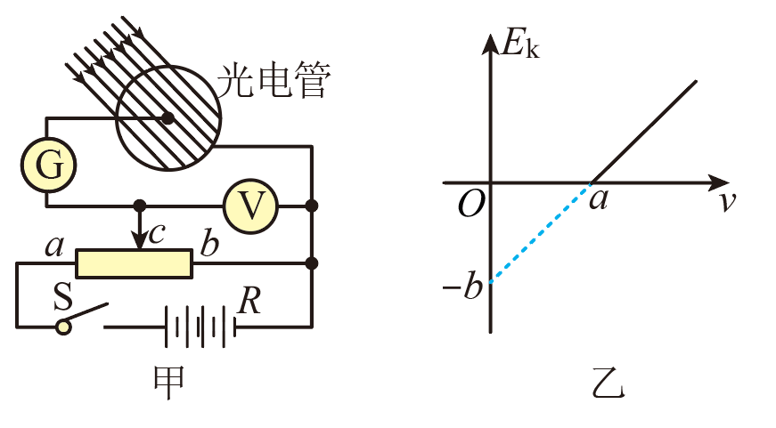

A．普朗克常量为

B．断开开关S后，电流表G的示数不为零

C．仅增加照射光的强度，光电子的最大初动能将增大

D．保持照射光强度不变，仅提高照射光频率，电流表G的示数保持不变

13．（2021春·吉林长春·高二长春市第二实验中学校考期末）如图所示，是研究光电效应的电路图，对于某金属用绿光照射时，电流表指针发生偏转，则以下说法正确的是（　　）

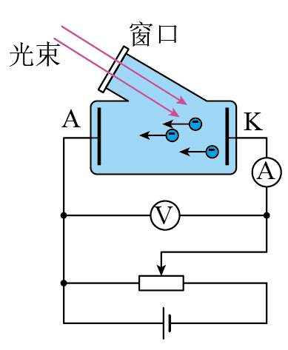

A．将滑动变阻器滑动片向右移动，电流表的示数一定增大

B．如果改用紫光照射该金属时，电流表无示数

C．将K极换成逸出功小的金属板，仍用相同的绿光照射时，电流表的示数一定增大

D．将电源的正负极调换，仍用相同的绿光照射时，将滑动变阻器滑动片向右移动一些，电流表的读数可能不为零

14．（2023春·湖南长沙·高二长沙麓山国际实验学校校联考期中）图甲是探究“光电效应”实验电路图，光电管遏止电压*UC*随入射光频率的变化规律如图乙所示。下列判断正确的是（　　）

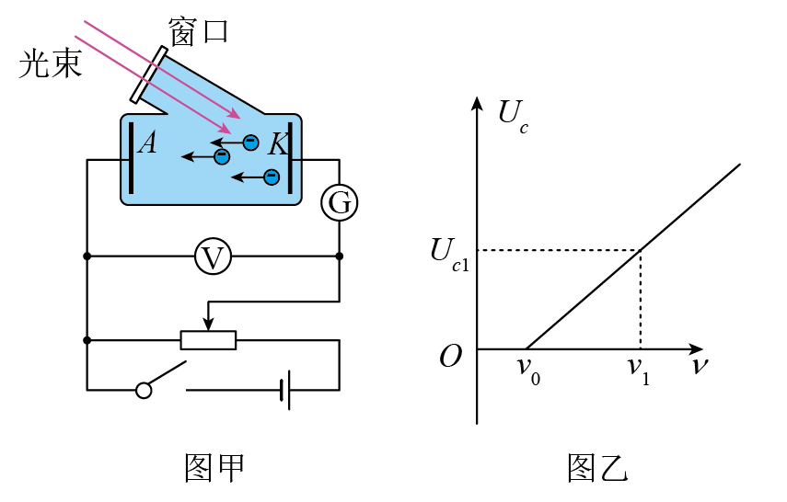

A．入射光的频率不同，遏止电压*UC*相同

B．入射光的频率不同，光照强度不同，*UC*-图像的斜率相同

C．图甲所示电路中，当电压增大到一定数值时，电流计将达到饱和电流

D．只要入射光的光照强度相同，光电子的最大初动能就一定相同

**二、多选题**

15．（2021春·甘肃天水·高二统考期中）在光电效应实验中，分别用频率为、的单色光、照射到同种金属上，测得相应的截止电压分别为和、光电子的最大初动能分别为和．为普朗克常量．下列说法正确的是（　　）

A．若，则一定有 B．若，则一定有

C．若，则一定有 D．若，则一定有

16．（2020春·山西太原·高二期中）用如图甲所示的装置研究光电效应现象．闭合开关S，用频率为*ν*的光照射光电管时发生了光电效应．图乙是该光电管发生光电效应时光电子的最大初动能*Ek*与入射光频率*ν*的关系图像，图线与横轴的交点坐标为(*a,*0)，与纵轴的交点坐标为(0，－*b*)，下列说法中正确的是(　　)

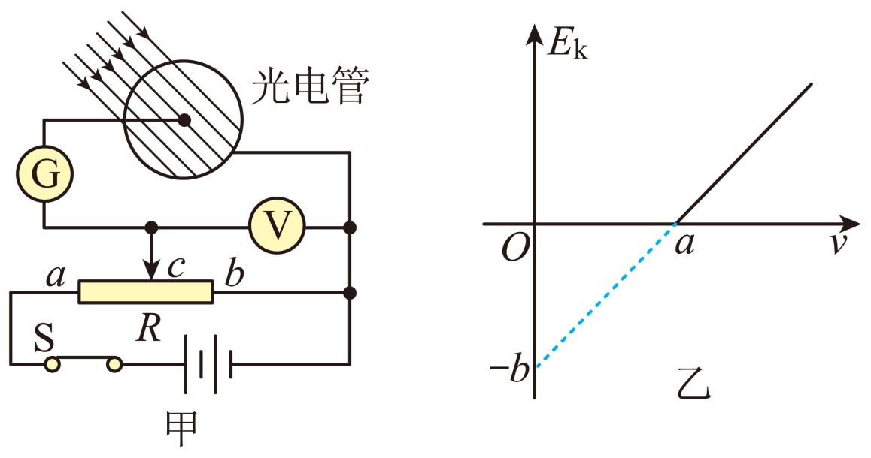

A．普朗克常量为*h*＝

B．断开开关S后，电流表G的示数为零

C．仅增加照射光的强度，光电子的最大初动能将增大

D．保持照射光强度不变，仅提高照射光频率，电流表G的示数保持不变

17．（2021春·浙江嘉兴·高二校考期中）对于钠和钙两种金属，其遏止电压与入射光频率v的关系如图所示．用h、e分别表示普朗克常量和电子电荷量，则（    ）

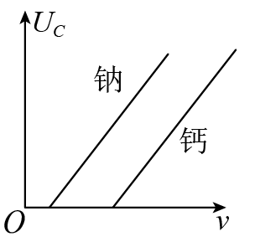

A．钠的逸出功小于钙的逸出功

B．图中直线的斜率为

C．在得到这两条直线时，必须保证入射光的光强相同

D．若这两种金属产生的光电子具有相同的最大初动能，则照射到钠的光频率较高

18．（2022春·江西抚州·高二临川一中校考期中）如图所示是研究光电效应的实验装置，某同学进行了如下操作：（1）用频率为的光照射光电管，此时微安表中有电流，将滑动变阻器滑片P调至位置*M*（图中末画出），使微安表示数恰好变为0，此时电压表示数为；（2）用频率为的光照射光电管，将滑片P调至位置*N*（图中末画出），使微安表示数恰好变为0，此时电压表的示数为。已知元电荷为，。关于该实验，下列说法正确的是（　　）

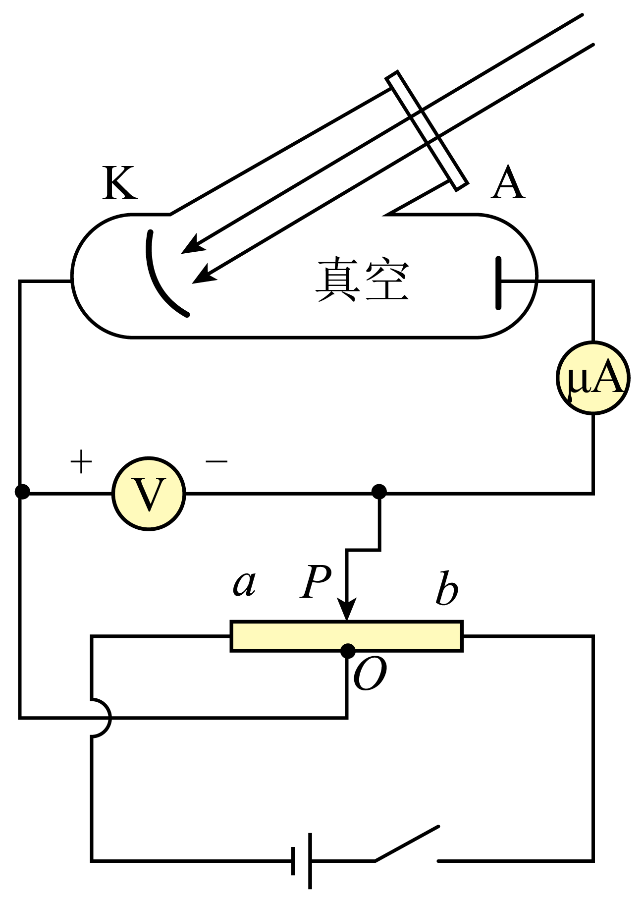

A．位置*M*比位置*N*更靠近端 B．位置*M*、*N*与光强有关

C．可求得普朗克常量为 D．该光电管中金属的极限频率为

19．（2021春·全国·高二期末）用如图的装置研究光电效应现象，当用光子能量为2.5 eV的光照射到光电管上时，电流表*G*的读数为0.2 mA，移动变阻器的滑片*C*，当电压表的示数大于或等于0.7 V时，电流表读数为0.则（　　）

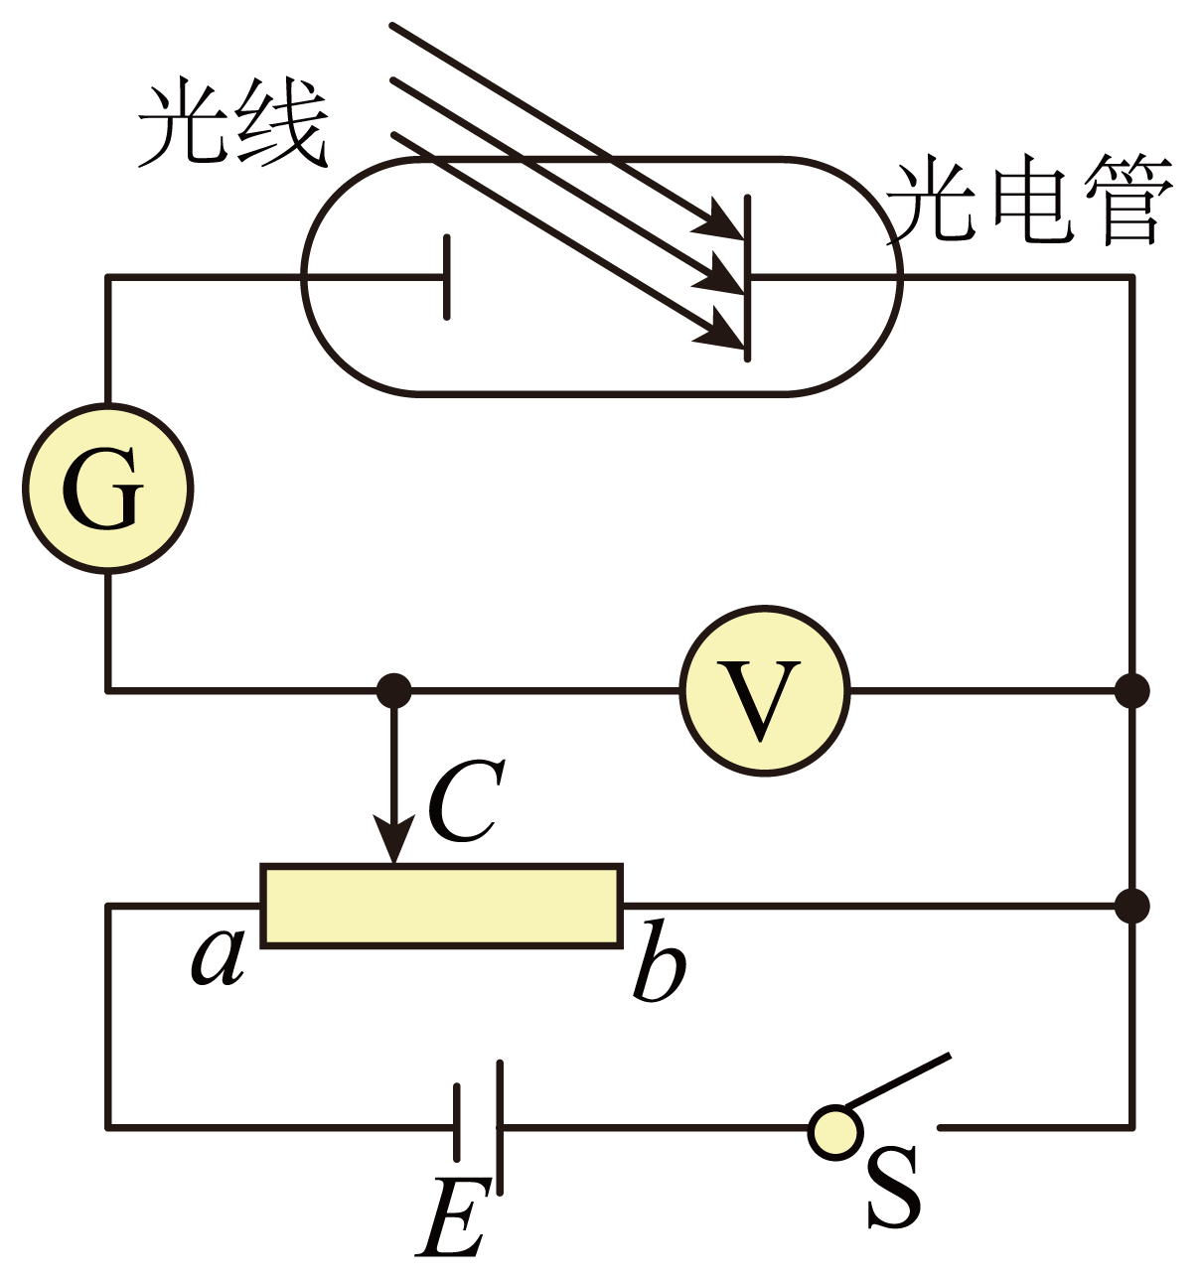

A．光电管阴极的逸出功为1.8 eV

B．开关S断开后，没有电流流过电流表*G*

C．光电子的最大初动能为0.7 eV

D．改用能量为1.5 eV的光子照射，电流表*G*也有电流，但电流较小

20．（2022春·黑龙江大庆·高二大庆实验中学校考期中）用如图所示的装置研究光电效应现象，光电管阴极*K*与滑动变阻器的中心抽头*c*相连，光电管阳极与滑动变阻器的滑片*P*相连，初始时滑片*P*与抽头*c*正对，电压表的示数为0（电压表0刻线在表盘中央）。在移动滑片*P*的过程中，光电流*I*随电压表示数*U*变化的图像如图所示，已知入射光的光子能量为1.6eV。下列说法正确的是（　　）

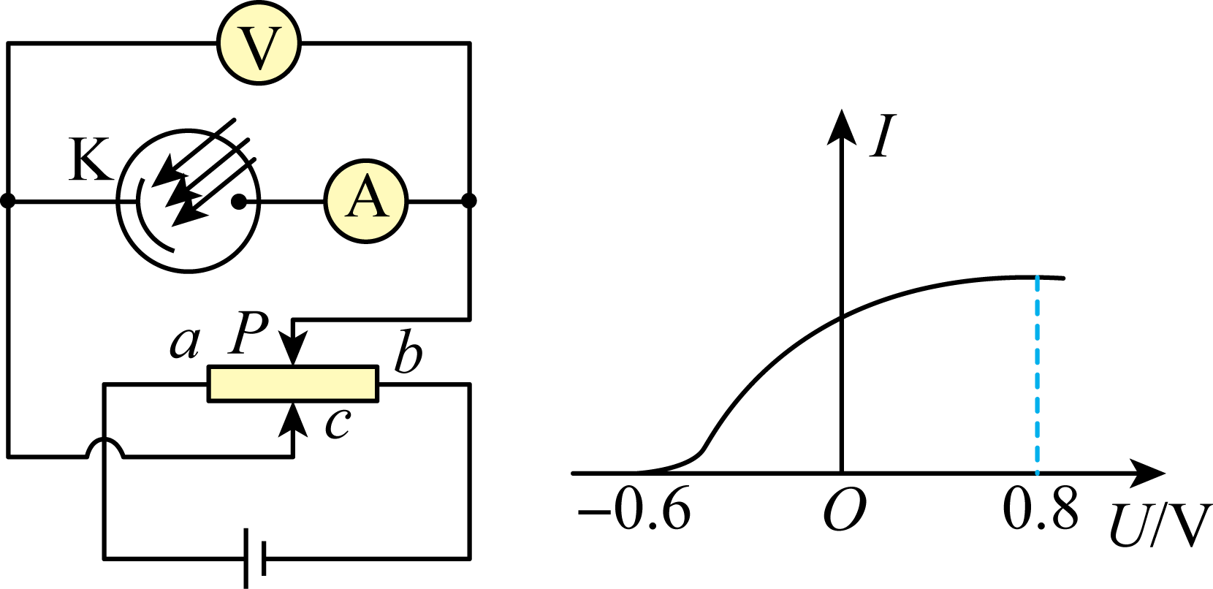

A．当滑片*P*与*c*正对时，电路中有光电流

B．当*U*＝－0.6V时，滑片*P*位于*a*、*c*之间

C．阴极材料的逸出功为1.0eV

D．当*U*＝0.8V时，到达阳极的光电子的最大动能为2.4eV

21．（2022春·江西抚州·高二江西省临川第二中学校考期中）如图甲所示，为研究某金属材料的遏止电压与入射光频率的关系的电路图，用不同频率的光分别照射甲图中同一光电管的阴极K，调节滑片*P*测出遏止电压，并描绘关系图如图乙所示。已知三种光的频率分别设为以、、，光子的能量分别为1.8、2.4、3.0，测得遏止电压分别为、、（图乙中未知）。则下列说法正确的是（　　）

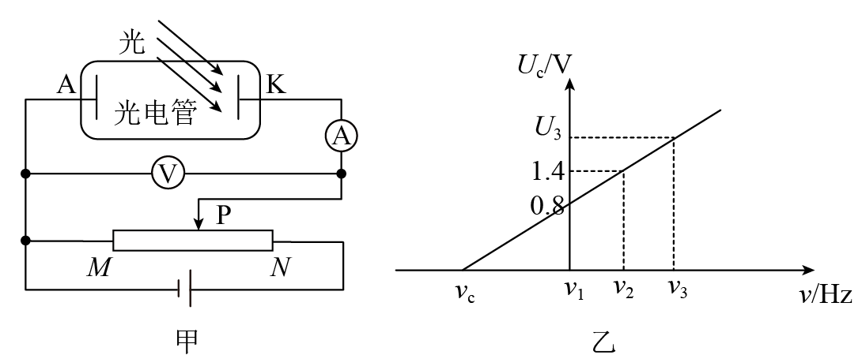

A．普朗克常量可表达为

B．该阴极K金属材料的逸出功为1.0

C．图乙中频率为的光对应的遏止电压

D．用频率为的光照射阴极K，电压表示数为2.0V时，电流表示数不为零

22．（2022春·黑龙江鹤岗·高二鹤岗一中校考期末）氢原子能级如图甲所示，一群处于*n*=5能级的氢原子，向低能级跃迁时发出多种光，分别用这些光照射图乙电路的阴极K，其中3条光电流*I*随电压*U*变化的图线如图丙所示，已知可见光的光子能量范围约为1.62eV 到3.11eV之间。则（　　）

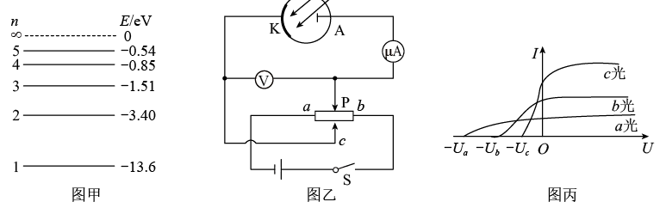

A．氢原子从*n*=5能级向低能级跃迁时能辑射出10种频率的可见光

B．用乙中当滑片P从*a*端移向*b*端过程中，光电流*I*可能增大

C．在*b*光和*c*光强度相同的情况下，电路中饱和电流值一定相同

D．若图丙中3条图线可见光照射过程中得到的，则*a*光是氢原子从*n*=5的能级向*n*=2的能级跃迁时辐射出

23．（2022春·黑龙江双鸭山·高二双鸭山一中校考期末）图甲为某种光电烟雾探测器的装置示意图，光源S发出频率为的光束，当有烟雾进入该探测器时，光束会被烟雾散射进入光电管C，当光照射到光电管中的金属钠表面时会产生光电子，进而在光电管中形成光电流，当光电流大于临界值时，便会触发报警系统报警。用如图乙所示的电路（光电管K极是金属钠）研究光电效应规律，可得钠的遏止电压*U*与入射光频率之间的关系如图丙所示，元电荷为*e*。下列说法正确的是（　　）

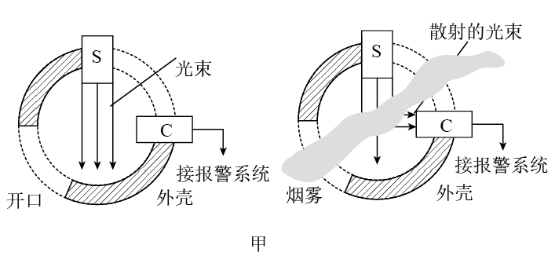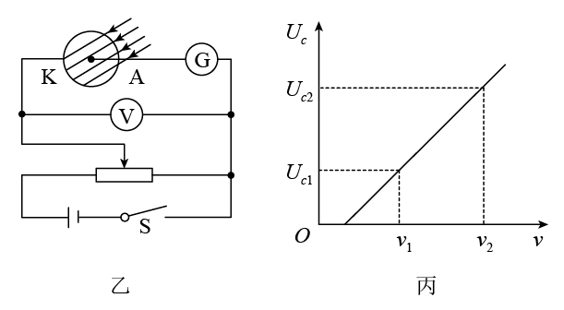

A．由图丙知，金属钠的极限频率为

B．由图丙知，普朗克常量为

C．图甲中，光电子的最大初动能为*eU1*

D．图甲中，光源S发出的光束越强，光电烟雾探测器的灵敏度越高

**三、实验题**

24．（2021春·江苏扬州·高二江苏省邗江中学期中）采用如图甲所示电路可研究光电效应规律，现分别用*a*、*b*两束单色光照射光电管，得到光电流*I*与光电管两极间所加电压*U*的关系图象如图乙所示。

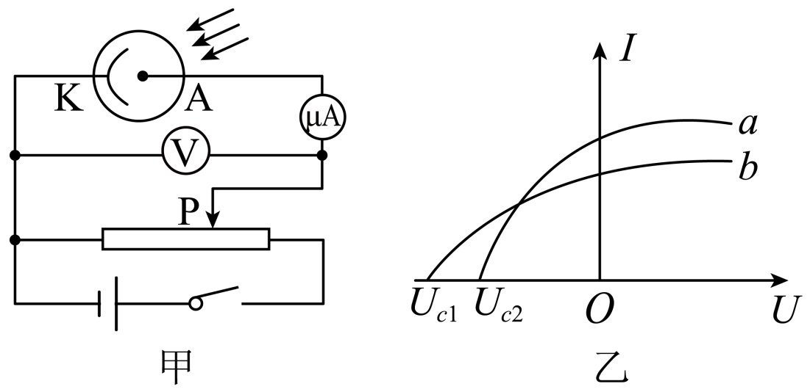

（1）实验中当灵敏电流表有示数时将滑片*P*向右滑动，则电流表示数一定不会________（选填“增大”“不变”或“减小”）。

（2）照射阴极材料时，________（选填“*a*光”或“*b*光”）使其逸出的光电子的最大初动能大。

（3）若*a*光的光子能量为5eV，图乙中*UC2*=-2V，则光电管的阴极材料的逸出功为____eV。

25．（2022春·江苏苏州·高二期中）用金属铷制成的光电管观测光电效应的装置如图甲所示。

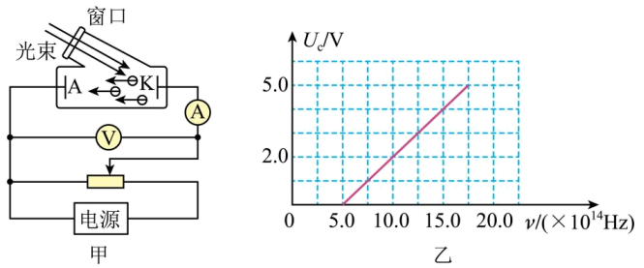

（1）图甲中电极为光电管的__________。（选填“阴极”或“阳极”）

（2）要观察遏止电压，电源正、负极的接线为___________；要观察饱和电流，电源正、负极的接线为__________。（均选填“左负右正”或“左正右负”）

（3）用不同频率的光照射该光电管，测得铷的遏止电压与入射光频率的关系图像如图乙所示，则该金属的逸出功__________，截止频率__________。已知普朗克常量。（结果均保留两位有效数字）

**四、解答题**

26．（2021春·陕西渭南·高二校考期末）我国中微子探测实验利用光电管把光信号转换为电信号。如图所示，A和K分别是光电管的阳极和阴极，加在A、K之间的电压为*U*。现用发光功率为*P*的激光器发出频率为*v*的光全部照射在K上，回路中形成电流。已知阴极K材料的逸出功为*W0*，普朗克常量为*h*，电子电荷量为*e*。

(1)求光电子到达A时的最大动能*Ekm*；

(2)若每入射*N*个光子会产生1个光电子，所有的光电子都能到达A，求回路的电流强度*I*。

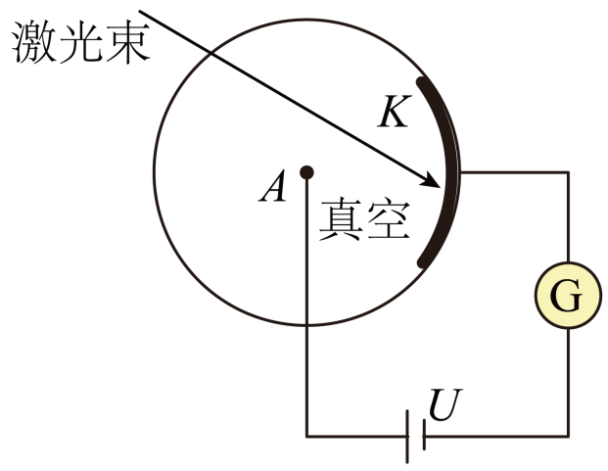

27．（2023春·江苏泰州·高二泰州中学校考期中）19世纪末、20世纪初，通过对光电效应的研究，加深了对光的本性的认识。科学家利用如图所示的电路研究光电效应，图中*K*、*A*是密封在真空玻璃管中的两个电极，*K*极受到光照时可能发射电子。已知电子电荷量为*e*，普朗克常量为*h*。

（1）当有光照射*K*极，电流表的示数为*I*，求经过时间*t*到达*A*极的电子数*n*。

（2）使用普通光源进行实验时，电子在极短时间内只能吸收一个光子的能量。用频率为的普通光源照射*K*极，可以发生光电效应。此时，调节滑动变阻器滑片，当电压表的示数为*U*时，电流表的示数减小为0。

随着科技的发展，强激光的出现丰富了人们对光电效应的认识，用强激光照射金属，一个电子在极短时间内吸收到多个光子成为可能。若用强激光照射*K*极时，一个电子在极短时间内能吸收*n*个光子，求能使K极发生光电效应的强激光的最低频率。

（3）某同学为了解为什么使用普通光源进行光电效应实验时一个电子在极短时间内不能吸收多个光子，他查阅资料获得以下信息：原子半径大小数量级为10-10m；若普通光源的发光频率为6×1014Hz，其在1s内垂直照射到1m2面积上的光的能量约为106J；若电子吸收第一个光子能量不足以脱离金属表面时，在不超过10-8s的时间内电子将该能量释放给周围原子而恢复到原状态。为了进一步分析，他建构了简单模型：假定原子间没有缝隙，一个原子范围内只有一个电子，且电子可以吸收一个原子范围内的光子。请利用以上资料，解决以下问题。

a.普朗克常量*h*取6.6×10-34Js，估算1s内照射到一个原子范围的光子个数；

b.分析一个电子在极短时间内不能吸收多个光子的原因。

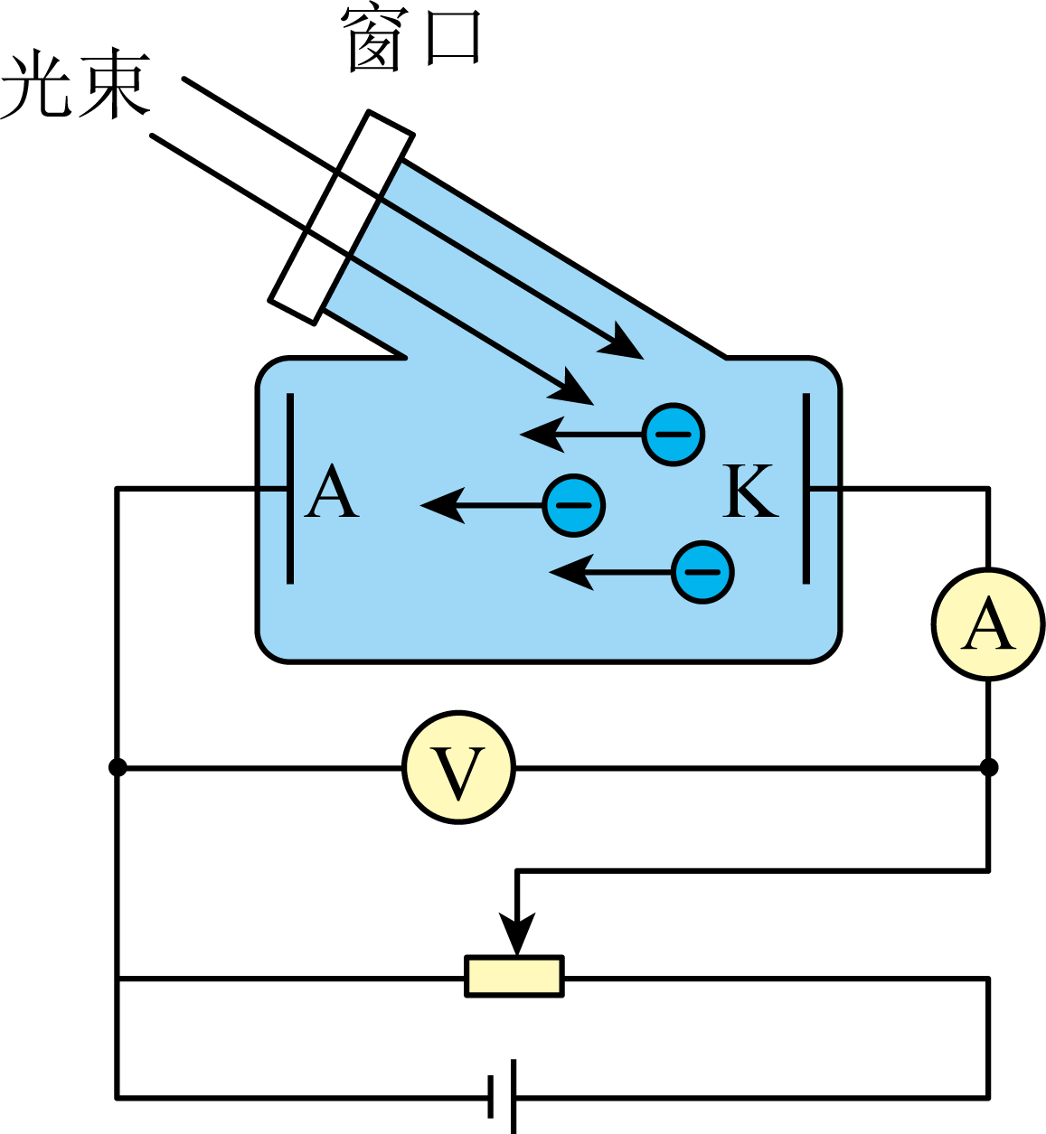

28．（2022秋·江苏扬州·高三统考期末）研究光电效应的装置如图甲所示，通过实验记录电流表和电压表示数，绘制出*I-U*图像如图乙所示，图中*Uc*、*I0*、*Im*均为已知。已知入射光的频率为*v0*，普朗克常量为*h*，电子电量为*e*，求：

（1）时间*t*内从阴极K表面射出的光电子数*n*；

（2）该光电管阴极K的极限频率。

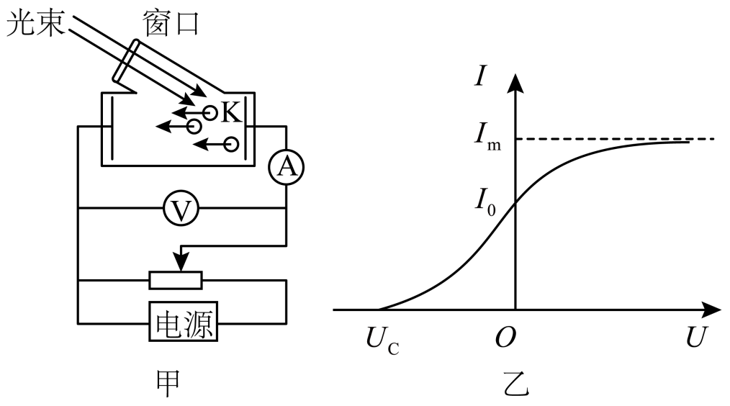

29．（2022春·江苏苏州·高二南京航空航天大学苏州附属中学校考期中）如图所示，某同学利用下列实验装置研究光电效应。首先，该同学用频率为*v1*的光照射光电管，此时表中有电流。调节滑动变阻器，使电流表μA示数恰好变为0，记下此时电压表的示数*U1*。然后，再用频率为*v2*的光照射光电管，同样调节滑动变阻器，使电流表示数恰好变为0，记下此时电压表的示数*U2*。已知电子的电荷量大小为*e*，请根据以上实验步骤：

（1）推导普朗克常量实验测定值*h*；

（2）求阴极*K*金属的极限频率*vc*；

（3）若用频率为*v*的紫外线照射阴极，并调节滑动变阻器使得阳极*A*和阴极*K*之间的电势差为*U*，求电子到达*A*极时的最大动能。

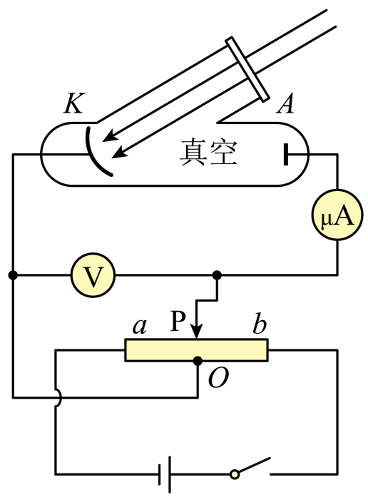

30．（2022春·江苏苏州·高二校考期末）如图甲所示是研究光电效应规律的光电管。用波长为的绿光照射阴极K，实验测得流过电流表*G*的电流*I*与A、K之间的电势差满足如图乙所示的规律，取。结果保留两位有效数字，求：

(1)每秒钟阴极发射的光电子数和光电子飞出阴极K时的最大的初动能。

(2)该阴极材料的极限波长（能使该金属产生光电效应的光的最大波长）。

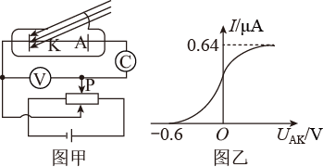

**参考答案：**

1．D

【详解】根据爱因斯坦的光电效应方程可知



解得该单色光的频率为



故选D。

2．A

【详解】AB．因为



由图可知，甲、丙对应的遏止电压相等且小于乙光对应的遏止电压，所以甲光对应的光电子最大初动能与丙光相等且小于乙光对应的光电子的最大初动能，选项A正确、B错误；

CD．因为是同一光电管，且有



由图可知，甲、丙光对应的遏止电压相等且小于乙光对应的遏止电压，所以甲、丙光频率相等且小于乙光的频率，选项CD错误。

故选A。

3．B

【详解】A．每种金属都有各自的极限频率，只有当入射光的频率大于金属的极限频率，才能发生光电效应，所以并不是任意光照射锌板都有电子逸出，A错误；

B．若发生光电效应，根据光电效应方程



可知，入射光的频率越高，光电子的最大初动能越大，B正确；

C．光子的能量不能积累，所以电子吸收光子的能量，不需要积累能量的时间，C错误；

D．光照强度是指单位时间内照射到单位面积上的光子的能量，本题是用一定频率的光照射锌板，所以入射光越强，单位时间内照射到锌板上的光子数越多，但是只有在光电效应发生时，逸出的光电子数目一定越多，D错误。

故选B。

4．B

【详解】A．由图像可知，金属的极限频率为，由光电效应方程为



又有



由上述两个式子整理得



故A错误；

B．因为该金属的截止频率为，所以其逸出功为



故B正确；

C．对于同一种金属来说，其极限频率是固定值，不会发生改变，故C错误；

D．由图像可知，当入射光的频率为时，截止电压为，而电压表示数也为，所以此时为截止电压，所以增大入射光的光强并不会使电流表有示数，故D错误。

故选B。

5．B

【详解】A．根据



入射光的频率越高，对应的截止电压越大。甲光、乙光的截止电压相等，所以甲光、乙光的频率相等；故A错误；

B．丙光的截止电压大于乙光的截止电压，所以乙光的频率小于丙光的频率，乙光的波长大于丙光的波长，故B正确；

C．同一金属，截止频率是相同的，故C错误；

D．甲光的截止电压小于丙光的截止电压，所以甲光对应的光电子最大初动能小于丙光的光电子最大初动能。故D错误。

故选B。

6．B

【详解】由光电效应方程可得



其中

*Ekm=eU*

变形得



根据图像得



解得

*h=ek*

纵坐标轴截距



解得逸出功为



故选B。

7．D

【详解】A．根据爱因斯坦光电效应方程



又



得



横轴截距



为定值，与入射光的频率无关，故A错误；

B．纵轴截距



为定值，与入射光的频率无关，故B错误；

C．图甲中极板A连接电源的负极，故C错误；

D．图像斜率



得



故D正确。

故选D。

8．A

【详解】A．研究图乙中*U*>0的规律时，光电管加正向电压，此时甲图开关需打在2上，选项A正确；

BC．由图像可知，*a*光的截止电压较小，则根据



可知，*a*光照射产生光电子的最大初动能比*b*的小，*a*光的频率比*b*光的小，选项BC错误；

D．光电子的最大初动能与光电管所加的电压无关，电压为图乙中*U0*时，只是*a*光照射产生光电流比*b*的大，选项D错误。

故选A。

9．B

【详解】ABC．由图像可知，光电流为零时，遏止电压的大小关系为



根据



可知，三种光的频率大小关系为



用*c*光照射时逸出光电子的最大初动能最大，故AC错误，B正确；

D．*c*光频率大于*a*光频率，*c*光能发生光电效应时，*a*光不一定能发生光电效应，故D错误。

故选B。

10．B

【详解】A．根据可知入射光的频率不同，电子的最大初动能不同，又



所以有



可见入射光的频率不同，遏止电压不同，故A错误；

B．由知图像的斜率



与入射光的频率无光，故B正确；

C．图甲所示电路中，必须把电源正负极反接过来，才能用来验证光电流与电压的关系；电路中，极板间所加电压为反向电压，当电压表示数增大时，电流计的示数将减小，故C错误；

D．根据可知在入射光频率不同的情况下，光电子的最大初动能不同，与光照强度无关，故D错误。

故选B。

11．C

【详解】AB．由光电效应方程

*Ek*＝*hν*－*W0*

及

*eU*＝*Ek*

联立解得：

*eU*＝*hν*－*W0*

即光束照射同一块金属的时候，只要遏止电压一样，说明入射光的频率一样，遏止电压越大，入射光的频率越大，因此可知*a*光和*c*光的频率一样，且均小于*b*光的频率，故若*b*光为绿光，*a*光不可能是紫光，故AB错误；

C．用光子能量为2.81 eV的*c*光照射由金属铷构成的阴极，产生的光电子的最大初动能为：

*Ek*＝*hν*－*W0*＝2.81 eV－2.13 eV＝0.68 eV

大量具有最大初动能的光电子去撞击大量处于*n*＝3激发态的氢原子，这些氢原子吸收能量

Δ*E*＝－0.85 eV－(－1.51 eV)＝0.66 eV

从而跃迁到*n*＝4能级，当大量处于*n*＝4能级的氢原子向低能级跃迁时，可向外辐射C＝6种频率的光，C正确；

D．氢原子只能吸收光子的能量恰好为能级之差的光子，若用*c*光光子直接照射氢原子，2.81 eV不满足氢原子第2能级与其他更高能级间的能级差，因此*c*光光子不被吸收，不会自发辐射其他频率的光，D错误。

故选C。

12．B

【详解】A.根据*Ekm*=*hv*-*W0*得，纵轴截距的绝对值等于金属的逸出功，等于*b*，当最大初动能为零时，入射光的频率等于截止频率，所以金属的截止频率为*v0*=*a*，那么普朗克常量为



故A错误；

B.电键S断开后，因光电效应现象中，光电子存在最大初动能，因此电流表G的示数不为零，故B正确；

C.根据光电效应方程可知，入射光的频率与最大初动能有关，与光的强度无关，故C错误；

D.若保持照射光强度不变，仅提高照射光频率，则光子数目减小，单位时间通过电流表的电荷量减小，故电流表G的示数会变小，故D错误。

故选B。

13．D

【分析】当滑动变阻器向右移动时，正向电压增大，光电子做加速运动，需讨论光电流是否达到饱和，从而判断电流表示数的变化。发生光电效应的条件是当入射光的频率大于金属的极限频率时，会发生光电效应，而光电子的最大初动能与入射光的频率成线性关系，当将电源的正负极调换，即加反向电压，则电流表可能没有示数，也可能有示数。

【详解】A．滑动变阻器滑片向右移动，电压虽然增大，但若已达到饱和电流，则电流表的示数可能不变，A错误；

B．如果改用紫光照射该金属时，因频率的增加，导致光电子最大初动能增加，则电流表一定有示数，B错误；

C．将K极换成逸出功小的金属板，仍用相同的绿光照射时，则光电子的最大初动能增加，但单位时间里通过金属表面的光子数没有变化，因而单位时间里从金属表面逸出的光电子也不变，饱和电流不会变化，则电流表的示数不一定增大，C错误；

D．电源的正负极调换，仍用相同的绿光照射时，将滑动变阻器滑片向右移一些，此时的电压仍小于反向截止电压，则电流表仍可能有示数，D正确。

故选D。

【点睛】本题考查光电效应基础知识点，难度不大，关键要熟悉教材，牢记并理解这些基础知识点和基本规律，注意饱和电流的含义，及掌握紫光与绿光的频率高低。理解饱和电流与反向截止电压的含义，注意光电子最大初动能与入射光的频率有关。

14．B

【详解】A．根据可知入射光的频率不同，电子的最大初动能不同，又，所以有



可见入射光的频率不同，遏止电压*UC*不同，选项A错误；

B．由知*UC*-图像的斜率



与入射光的频率、光照强度无关，选项B正确；

C．图甲所示电路中，必须把电源正负极反接过来，才能用来验证光电流与电压的关系，即当电压增大到一定数值时，电流计将达到饱和电流，选项C错误；

D．根据可知在入射光频率不同的情况下，光电子的最大初动能不同，与光照强度无关，选项D错误。

故选B。

15．BC

【详解】AB．由爱因斯坦光电效应方程



又由动能定理有，当时，，，A错误，B正确；

C．若，则有，C正确；

D．同种金属的逸出功不变，则不变，D错误。

故选BC。

16．AD

【详解】根据*Ekm*=*hv*-*W0*得，纵轴截距的绝对值等于金属的逸出功，等于*b*．当最大初动能为零时，入射光的频率等于截止频率，所以金属的截止频率为*v0*=*a*，那么普朗克常量为，故A正确；电键*S*断开后，因光电效应现象中，光电子存在最大初动能，因此电流表*G*的示数不为零，故B错误；根据光电效应方程可知，入射光的频率与最大初动能有关，与光的强度无关，故C错误；若保持照射光强度不变，仅提高照射光频率，则光子数目不变，那么电流表*G*的示数会不变，故D正确．

17．AB

【详解】根据，即 ，则由图像可知钠的逸出功小于钙的逸出功，选项A正确；图中直线的斜率为，选项B正确；在得到这两条直线时，与入射光的强度无关，选项C错误；根据，若这两种金属产生的光电子具有相同的最大初动能，则照射到钠的光频率较低，选项D错误．

18．AD

【详解】A．根据电路图，结合逸出电子受到电场阻力时，微安表示数才可能为零，因只有K的电势高于A点，即触头*P*向*a*端滑动，才能实现微安表示数恰好变为零，根据光电效应方程可得



因，则，即位置*M*对应的电压较小，位置*M*比位置*N*更靠近端，故A正确；

B．位置*M*、*N*对应的是遏止电压，与入射光的频率有关，与入射光的光强无关，故B错误；

CD．根据光电效应方程可得





联立两式可得普朗克常量为



故C错误；

D．联立方程组可解得逸出功为



根据



可解得该光电管中金属的极限频率为



故D正确；

故选AD。

19．AC

【详解】AC．由题图可知，光电管两端所加的电压为反向电压，由电压表的示数大于或等于0.7 V时，电流表示数为0，可知光电子的最大初动能为0.7 eV，根据光电效应方程

*Ek*=*h*ν-*W0*

可得

*W0*=1.8 eV

故AC正确；

B．开关S断开后，用光子能量为2.5 eV的光照射到光电管上时发生了光电效应，有光电子逸出，则有电流流过电流表，故B错误；

D．改用能量为1.5 eV的光子照射，由于光子的能量小于逸出功，不能发生光电效应，无光电流，故D错误。

故选AC。

20．AC

【详解】A.当滑片*P*与*c*正对时，光电管两端无电压，由题中右图可以看出光电流不为零，故A正确；

B.由图可知，当时，光电流为0即为遏制电压，即光电管两端接反向电压，则阴极电势应更高，滑片*P*位于*b*、*c*之间，故B错误；

C.由光电效应方程有



由图可知，当时，光电流为0即为遏制电压，则有



联立解得



故C正确；

光电子逸出时的最大初动能为



当时由动能定理得



得



故D错误。

故选AC。

21．BC

【详解】A．由光电效应方程得



解得



选项A错误；

B．由得



选项B正确；

C．由得



选项C正确；

D．对该金属材料，频率为的光对应的遏止电压为1.4V，则电压表示数为2.0V时，电流表示数已为零，选项D错误。

故选BC。

22．BD

【详解】A．氢原子从*n*=5能级向低能级跃迁时能辑射出种频率的光，其中只有从*n*=5能级跃迁到*n*=2能级、*n*=4能级跃迁到*n*=2能级及*n*=3能级跃迁到*n*=2能级发出的光为可见光，故A错误；

B．由图可知，当滑片P从*a*端移向*b*端过程中，从*a*到*c*电压负向减小，从*c*到*b*电压正向增大，所光电流*I*增大，当所有的光电子都能到达A极板时，滑片移动光电流不再增大，故当滑片P从*a*端移向*b*端过程中，光电流*I*可能增大，故B正确；

C．由图可知，*b*光的饱和光电流小于*c*光的饱和光电流，故在*b*光和*c*光强度相同的情况下，电路中饱和电流值不一定相同，故C错误；

D．由图可知*a*光的遏止电压最大，由





联立可知*a*光的能量最大，在一群处于*n*=5能级的氢原子，向低能级跃迁时发出的可见光中从*n*=5能级向*n*=2能级跃迁的辐射的光电子能量最大，故D正确。

故选BD。

23．BCD

【分析】以光电效应和光电烟雾探测器工作原理为命题背景，考查学生的科学推理和应用数学知识解决物理问题的能力。

【详解】A．由光电效应方程有



又



可知时对应的光照频率为极限频率，由丙图可求得



选项A错误；

B．由得遏止电压*Uc*与入射光频率之间的关系图中的斜率为，结合图像可求得



选项B正确；

C．图甲中光源频率为，其在丙图中对应的遏止电压为*Uc1*，则光电子的最大初动能为*eUc1*，选项C正确；

D．在光源频率不变条件下，光束越强，相同时间内相同烟雾浓度下散射到光电管上的光子数越多，产生的光电流越强，越容易触发报警器报警，选项D正确。

故选BCD。

24． 减小 *b*光 3

【详解】(1)[1]由甲图电路可知，光电管加的是正向电压，将滑片向右滑动，增加了电压值，会使原来飞不到对阴极的光电子飞到，故电流表的示数要么不变(已达到饱和电流)，要么增大(未达到饱和电流时)。不会出现减小的情况。

(2)[2]根据光电效应方程，结合乙图中遏止电压关系有



故照射阴极材料时，*b*光使其逸出的光电子的最大初动能大。

(3)[3]将题目中信息



带入上一空的公式，可得



25． 阳极 左负右正 左正右负  

【详解】（1）[1]电子从金属板上射出后被电场加速，由此可知板为正极，即为阳极；

（2）[2][3] 要观察遏止电压，则加反向电压，电源正、负极的接线为左负右正；要观察饱和电流，加正向电压，则电源正、负极的接线为左正右负。

（3）[4][5]根据爱因斯坦光电方程



和



得



因此当遏止电压为零时



由图像可知，铷的截止频率



根据



可求得该金属的逸出功大小为



26．(1) ；(2) 

【详解】(1)根据光电效应方程可知



逸出的电子在电场中加速向A运动，根据动能定理



联立解得



(2)每秒钟到达K极的光子数量为*n*，则



每秒钟逸出电子个数为*a*个，则



回路的电流强度



联立得



27．（1）；（2）；（3）a．；b．见解析

【详解】（1）经过时间*t*到达*A*极的电荷量为



到达*A*极的电子数



（2）根据题意可得



则能使K极发生光电效应的强激光的最低频率



（3）a．普通光子的能量为



在1s内垂直照射到原子上的光的能量约为



则1s内照射到一个原子范围的光子个数



b．电子吸收第一个光子能量不足以脱离金属表面时，在不超过10-8s的时间内电子将该能量释放给周围原子而恢复到原状态，而原子吸收一个光子能量需要的时间为



所以一个电子在极短时间内不能吸收多个光子。

28．（1）；（2）

【详解】（1）饱和光电流为





解得时间*t*内光电子数



（2）光电子最大初动能为

由动能定理



设该金属逸出功为，由光电效应方程



该金属的截止频率为，则



解得



29．(1)；(2)；(3)

【详解】(1)(2)根据光电效应方程，有



解得



(3)依题意，阳极*A*和阴极*K*之间的电势差为*U*，可知



又



联立，可得



30．(1)个；；(2)

【详解】(1)光电流达到饱和时，阴极发射的光电子全部到达阳极A，阴极每秒钟发射的光电子的个数

个个

光电子的最大初动能为



(2)设阴极材料的极限波长为，根据爱因斯坦光电效应方程得



代入数据得

